**中铠街区体育**

**2017年街区运动会**

**各项目竞赛规程**

**中铠城市运动公园**

**二○一七年二月**

**目 录**

2017年街区运动会益智类之跳绳竞赛规程总则---------------------------3

2017年街区运动会益智类之踢毽子竞赛规程总则-------------------------4

2017年街区运动会益智类之广场舞竞赛规程总则-------------------------5

2017年街区运动会益智类之平板支撑竞赛规程总则-----------------------7

2017年街区运动会益智类之掼蛋竞赛规程总则---------------------------8

2017年街区运动会益智类之麻将竞赛规程总则--------------------------11

2017年街区运动会益智类之棋类（五子棋）竞赛规程总则----------------13

2017年运动会体/技能类之羽毛球竞赛规程总则-------------------------15

2017年街区运动会体/技能类之篮球竞赛规程总则-----------------------16

2017年街区运动会体/技能类之乒乓球竞赛规程总则---------------------18

2017年街区运动会体/技能类之足球竞赛规程总则-----------------------19

2017年街区运动会体/技能类之太极竞赛规程总则-----------------------21

2017年街区运动会体/技能类之游泳竞赛规程总则-----------------------

**中铠街区体育**

# 2017年街区运动会益智类

# 跳绳竞赛规程总则

**一、主办单位：**无锡市梁溪区惠山街道

**二、承办单位：**无锡市中铠体育俱乐部

**三、竞赛日期：**2017年3月上旬（待定）

**四、竞赛地点：**中铠城市运动公园

**五、竞赛规则：**个人赛

1、单人单摇跳绳：起跳不限姿势，身体腾空后，跳绳自双脚下沿身体额状轴旋转360度为一周计算为一个，如未完成，则算为一次失败，时间一分钟。跳绳过程中可以停顿，以一分钟结束时的次数为个人最后成绩。不可以跳双飞，跳了只算一个。同时限定区域，超出规定区域则取消其比赛成绩。

2、现场设置黄牌、红牌，有违规则者提一次黄牌警告，超过三次者予以红牌淘汰。

3、总数如有相同者，名次并列。

**六、竞赛流程：**

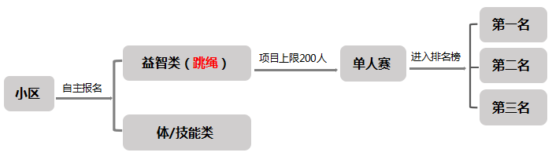

**七、参与方式：**线上报名+线下报名（方式及报名时间待定）

线上：关注官方报名平台“中铠街区体育”，填写报名信息，完成报名；

线下：到制定地点（所属社区居委、或中铠城市运动公园前台）填写报名表。

**八、计分及奖项设置：**设置总排名榜，以个人成绩进行排名，每组前三名设置冠亚季军，同时设置创意奖项，比赛当天颁发奖章及证书，奖品则由工作人员上门进行赠与仪式。

1. **最终解释权归2017年街区运动会组委会所有，未尽事宜由主办单位另行通知**

**中铠街区体育**

# 2017年街区运动会益智类

# 踢毽子竞赛规程总则

**一、主办单位：**无锡市梁溪区惠山街道

**二、承办单位：**无锡市中铠体育俱乐部

**三、竞赛日期：**2017年3月下旬（待定）

**四、竞赛地点：**中铠城市运动公园

**五、竞赛规则：**个人赛

1、比赛为一分钟踢毽子。

2、在指定的场地范围内踢，听裁判口令或哨声开始或结束。

3、比赛时采用双脚内、外侧或脚面踢毽子，比赛时间为一分钟，其间中断后还可继续踢，最后成绩为前后累计的总次数。

？4、总数如有相同者，名次并列。

PS：如遇特殊情况需要换人，请赛前与相关工作人员联系，否则将视为弃权。

**六、竞赛流程：**

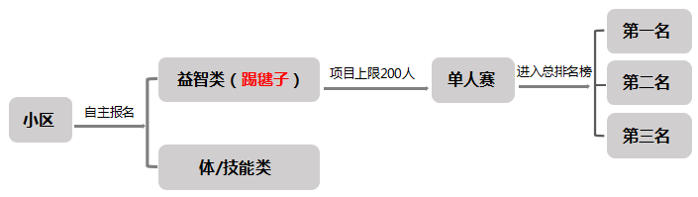

**七、参与方式：**线上报名+线下报名（方式及报名时间待定）

线上：关注官方报名平台“中铠街区体育”，填写报名信息，完成报名；

线下：到制定地点（所属社区居委、或中铠城市运动公园前台）填写报名表。

**八、计分及奖项设置：**设置总排名榜，以个人成绩进行排名，每组前三名设置冠亚季军，同时设置创意奖项，比赛当天颁发奖章及证书，奖品则由工作人员上门进行赠与仪式。

**九、最终解释权归2017年街区运动会组委会所有，未尽事宜由主办单位另行通知**

**中铠街区体育**

# 2017年街区运动会益智类

# 广场舞竞赛规程总则

**一、主办单位：**无锡市梁溪区惠山街道

**二、承办单位：**无锡市中铠体育俱乐部

**三、竞赛日期：**2017年4月上旬（待定），以一周为周期

**四、竞赛地点：**中铠城市运动公园

**五、竞赛规则：**

1）比赛组别——成人组（涵盖中青老年，可自由组合，团队报名）

2）比赛场次——通过初赛、复赛、决赛的方式，使本次活动在一周内保持吸引力及亮点，延长及强化宣传效果。

3）比赛方式——参赛团队自选舞种（民族舞、现代舞、健身舞、健美操、爵士舞等），表演内容健康、积极向上，要求以集体舞为主体表演形式，各参赛队伍控制在10-20人，要求服装统一，每支参赛队伍准备一支参赛曲目，时长约5分钟。

4）比赛评分标准——精神面貌饱满，服装整齐统一（10%）

——有集体荣誉感，动作整齐一体化（30%）

——动作协调标准，富有一定的美感（20%）

——准确掌握节拍，不抢拍，不拖拍（30%）

——舞蹈动作难易程度、专业技术分（10%）

评委根据参赛队伍的表现现场打分，现场亮分，取平均分。

？现场设置附加分，形式：个人才艺展示、亲友团助威等。（详情以活动当天公示为准）

1. **竞赛流程：**

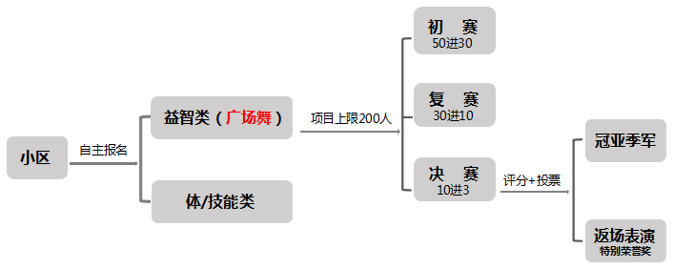

初赛：各参赛队伍现场抽签决定上台顺序，每支参赛队伍上台表演，表演结束由评委直接打分亮分，并由专业舞蹈老师现场点评。现场淘汰一半队伍。

复赛：由初赛晋级队伍现场再次PK，现场再次淘汰一半队伍。

决赛：由复赛晋级队伍现场进行冠亚军争夺赛，除现场评委打分以外，比赛前期设置投票机制

**七、参与方式：**线上报名+线下报名（方式及报名时间待定）

线上：关注官方报名平台“中铠街区体育”，填写报名信息，完成报名；

线下：到制定地点（所属社区居委、或中铠城市运动公园前台）填写报名表。

**八、计分及奖项设置：**设置总排名榜，决赛产生冠亚季军，同时在返场表演队伍中设置特殊荣誉奖项，比赛当天颁发奖章及证书，奖品则由工作人员上门进行赠与仪式。

1. **最终解释权归2017年街区运动会组委会所有，未尽事宜由主办单位另行通知**

**中铠街区体育**

# 2017年街区运动会益智类

# 平板支撑竞赛规程总则

**一、主办单位：**无锡市梁溪区惠山街道

**二、承办单位：**无锡市中铠体育俱乐部

**三、竞赛日期：**2017年4月下旬（待定）

**四、竞赛地点：**社区居委或中铠城市运动公园

**五、竞赛规则：**参赛人数限定200人，参赛者肘卧地面，两脚前掌着地，两肘关节支撑，两手掌向上，手背向下贴地，身体与头、腿形成水平面，肩肘关节与身体保持夹角90度不动；累计时长。

**六、竞赛流程：**

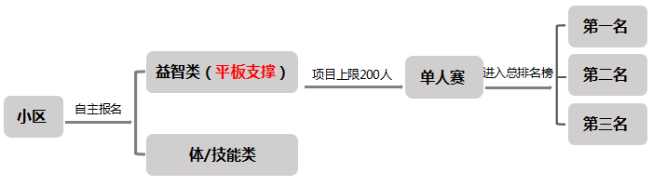

**八、参与方式：**线上报名+线下报名（方式及报名时间待定）

线上：关注官方报名平台“中铠街区体育”，填写报名信息，完成报名；

线下：到制定地点（所属社区居委、或中铠城市运动公园前台）填写报名表。

友情提醒：1、选手若有高血压，心脏病等不适宜运动的疾病，请勿参赛。比赛开始前30分钟选手热身准备，在比赛途中若有身体不适，请自动终止比赛。主办方不承担由于身体原因引发的一切后果。2、参赛者严禁冒名顶替、弄虚作假等，一经发现立即取消参赛资格。

**九、计分及奖项设置：**设置总排名榜，以个人成绩进行排名，每组前三名设置冠亚季军，同时设置创意奖项，比赛当天颁发奖章及证书，奖品则由工作人员上门进行赠与仪式。

1. **最终解释权归2017年街区运动会组委会所有，未尽事宜由主办单位另行通知**

**中铠街区体育**

# 2017年街区运动会益智类

# 掼蛋竞赛规程总则

**一、主办单位：**无锡市梁溪区惠山街道

**二、承办单位：**无锡市中铠体育俱乐部

**三、竞赛日期：**2017年5月上旬（待定）

**四、竞赛地点：**中铠城市运动公园

**五、竞赛规则：**

1、比赛采用淘汰制， 1局1胜制（每局比赛时间为1小时，率先打到A的一方为获胜者，J必打，同级的加赛一局，先升级的为获胜方），胜者下一轮比赛，逐局淘汰，最后角逐一、二、三名。

2、参赛者现场抽签，同号码为一对，在整个比赛过程中，每组选手不变换。每对选手一旦参加比赛，中途不得换人，否则作弃权处理。

3、比赛分为初赛、复赛和决赛，初赛胜利的一组队员等待进行下一组的复赛。

升级规则：从2打到A，2不必打，J必打。率先打到A的一方为获胜方（不必打通），最先出完手牌结束者为头游（该方为赢方），最后一个出牌结束者为末游。如果是双下（头游对家为第二个出牌结束），赢方升3级。如果对手方有一家是末游，赢方升2级。如果头游对家是末游，赢方升1级。出牌规则：第一轮，随机抽牌并将其牌面朝上，抓中者先出牌。其后轮次根据上轮结果决定出牌：如果是双下，两个输方要向两个赢方（末游向头游、另一输方向另一赢方）各进贡一张（除红桃主牌外的）最大的牌，赢方分别还一张任意牌，末游先出牌。如果输方每人各有一张大王或者一人有两张大王，可抗贡，头游先出牌。如果不是双下，末游向头游进贡一张（除红桃主牌外的）最大的牌，头游还一张任意牌，末游先出牌。如果末游有两张大王，可抗贡，头游先出牌。 其它规则：对家接风：当一人夺得头游时，如头游最后一手牌无人跟牌，则由头游对家出牌，而非头游的下家出牌。

**六、注意事项：**

1、友谊第一，比赛第二。

2、比赛的裁判及规则解释统一由主办方安排专人负责。

3、比赛过程中不得以牌面以外的言语、表情、姿态等方式传递有关牌的信息，违者将进行警告，严重者取消比赛资格。

4、迟到五分钟以上未请假者视为弃权。

1. 一轮中首先出牌者若30秒内未出牌，视为弃手牌中最小的一张。其它出牌者30秒内未出牌，视为不出。

**七、牌型公示：**

|  |  |
| --- | --- |
| 单张 | 任意一张单牌。 |
| 顺子 | 五张（只能是五张）连续单牌，如：A-2-3-4-5或10-J-Q-K-A。不包括双王，不分花色。 |
| 同花顺 | 同花色的五张（只能是五张）连续单牌，最大的为同花10-J-Q-K-A，最小的为同花A-2-3-4-5。 |
| 对子 | 任意两张点数相同的牌。两个大王或者两个小王也算做对子。 |
| 连对 | 连续的对牌，如334455、778899，最大的是QQKKAA，最小的是AA2233。不包括双王，不分花色。 |
| 三张 | 数值相同的三张牌，如三个10。 |
| 三顺（钢板） | 两个（只能是两个）连续的三张牌，如333444、444555。 |
| 三带二 | 数值相同的三张牌加一对牌。例如333+44。 |
| 炸弹 | 四张及四张以上同数值的牌。 |
| 天王炸弹 | 四张王牌（两个大王+两个小王） |
| 主牌 | 当局打到几，相应点数的牌就是主牌。 |
| 逢人配 | 主牌中红桃花色的两张牌，和别的牌一起出的时候，可以替换成除了王以外的任意点数的牌，组成除天王炸弹外的任意牌型。例如本局主牌为2： 则： 黑桃9，10，红桃2，Q，K，组成910JQK 5，5，6，7，7，红桃2，组成556677 66666666+两个红桃2，组成6666666666 |

**八、竞赛流程：**

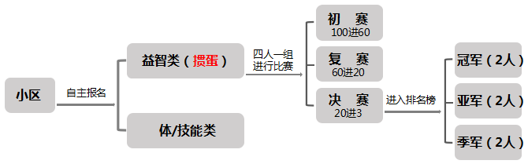

**九、参与方式：**线上报名+线下报名（方式及报名时间待定）

线上：关注官方报名平台“中铠街区体育”，填写报名信息，完成报名；

线下：到制定地点（所属社区居委、或中铠城市运动公园前台）填写报名表。

**十、计分及奖项设置：**设置总排名榜，由决赛产生冠亚季军，比赛当天颁发奖章及证书，奖品则由工作人员上门进行赠与仪式。

1. **最终解释权归2017年街区运动会组委会所有，未尽事宜由主办单位另行通知**

**中铠街区体育**

# 2017年街区运动会益智类

# 麻将竞赛规程总则

**一、主办单位：**无锡市梁溪区惠山街道

**二、承办单位：**无锡市中铠体育俱乐部

**三、竞赛日期：**2017年5月上旬（待定）

**四、竞赛地点：**中铠城市运动公园

**五、竞赛规则：**

1、麻将比赛采取用无锡麻将为比赛规则。比赛采用淘汰制，1局1胜制（每局比赛时间为1小时，每桌按砝码数最多的人获胜，同筹码的加赛一局，先胜者的为获胜方），胜者下一轮比赛，逐局淘汰，最后角逐一、二、三名。

2、赛事组委会根据报名人数，预先分组。每位报名参赛者，将会通过组委会的严格审查。获得资格者，将会无偿持有组委会印发的100个筹码，参加比赛。

3、年满18周岁，身体健康、赞同文明麻将公约者均可免费报名参加。

**五、注意事项：**

1、友谊第一，比赛第二。

2、比赛的裁判及规则解释统一由主办方安排专人负责。

3、比赛过程中不得以牌面以外的言语、表情、姿态等方式传递有关牌的信息，违者将进行警告，严重者取消比赛资格。

4、迟到五分钟以上未请假者视为弃权。

1. 一轮中首先出牌者若30秒内未出牌，视为弃手牌中最小的一张。其它出牌者30秒内未出牌，视为不出。
2. 比赛过程中，筹码不得换现金，如有违规者取消比赛资格

**六、竞赛流程：**

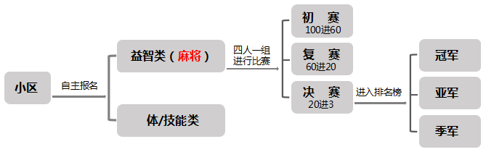

**九、参与方式：**线上报名+线下报名（方式及报名时间待定）

线上：关注官方报名平台“中铠街区体育”，填写报名信息，完成报名；

线下：到制定地点（所属社区居委、或中铠城市运动公园前台）填写报名表。

**十、计分及奖项设置：**设置总排名榜，由决赛产生冠亚季军，比赛当天颁发奖章及证书，奖品则由工作人员上门进行赠与仪式。

**十一、最终解释权归2017年街区运动会组委会所有，未尽事宜由主办单位另行通知**

**中铠街区体育**

# 2017年街区运动会益智类

# 棋类（五子棋）竞赛规程总则

**一、主办单位：**无锡市梁溪区惠山街道

**二、承办单位：**无锡市中铠体育俱乐部

**三、竞赛日期：**2017年 月上旬（待定）

**四、竞赛地点：**中铠城市运动公园

**五、竞赛规则：**

1)比赛形式：淘汰制比赛，只要一方胜，则自动进入1/2决赛，根据报名人数来定，选手对决形式：以抽签的形式两两对决，本着公平、公正、公开的原则。

2）开局：为了增添一份娱乐性，所以比赛开场均以“剪刀石头布”的形式来决定哪一方执黑子先行。

3）计时：

①局比赛限定30分钟，每一手落子时间控制在15秒内；

②若15秒内未落子，则警告一次，一局一方时限警告最多三次，裁判有权超时判负；

③比赛在30分钟内仍未分出胜负，双方休息5分钟后，可提出要求10分钟加时赛。若双方未提出加赛，则视为平局，双方同时淘汰。

1. 基本规则：

①黑先、白后，从天元开始相互顺序落子；

②白棋第一手应在天元为界自己一侧布子，之后双方可任意行子。

③最先在棋盘横向、竖向、斜向形成连续的相同色五个棋子的一方为胜；

④黑棋禁手判负、白棋无禁手，黑棋禁手包括“三、三”“四、四”“长连”。黑方只能“四、三”胜。黑方出现禁手，无论是自愿或是被迫走出，只要白方立即指出，则判白方胜。若白方在黑方出现禁手后，未立即指出又落下一白子，则黑方禁手不再成立；

⑤如分不出胜负，则视为平局；

⑥对局中中途退场均判为负；

⑦“五连”与“禁手”同时形成，先五为胜。

1. 特殊规则：当黑棋先行的优势很大，因此，在五子棋中，对黑棋做了禁手限制。

禁手：对局中禁止使用的着法，黑棋禁手包括“三三禁手”“四四禁手”和“长连禁手”，白棋无禁手。

1. 禁手判定：

①长连禁手——当黑棋走一步棋，形成长连棋型，则此点为“禁手”；

②三三禁手——当黑棋走一步棋，同时形成两个或两个以上的“活三”且没有形成“五连”时，那一步棋就是黑棋的禁手；

③四四禁手——当黑棋走一步棋，同时形成两个或两个以上的“四”且没有形成“五连”时，那一步棋就是黑棋的禁手。

1. 胜负判定：

胜局——①最先在棋盘上形成五连，并得到裁判认可一方为胜，白棋长连视同五连；

②黑方五连与禁手同时形成，禁手失效，黑方胜；

③黑方被迫形成禁手，黑方输；

④对局中，一方出现下列情况之一，裁判判对方胜（超过规定时限者；一方宣布认输者；中途退出比赛者）

和局——①对局双方一致同一和棋；

②对局双方同一回合均放弃行棋权；

③全盘均下满，已无空白交叉点。

提和——①欲提和者应在自己落棋前提出；

②一方提和，对方可对提和建议表示同意，亦可拒绝。

1. **竞赛流程：**

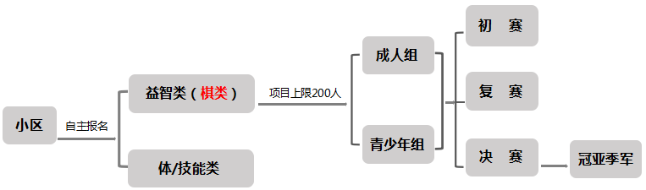

1. **参与方式：**

线上报名+线下报名（方式及报名时间待定）

线上：关注官方报名平台“中铠街区体育”，填写报名信息，完成报名；

线下：到制定地点（所属社区居委、或中铠城市运动公园前台）填写报名表。

**八、计分及奖项设置：**设置总排名榜，由决赛产生冠亚季军，比赛当天颁发奖章及证书，奖品则由工作人员上门进行赠与仪式。

**九、最终解释权归2017年街区运动会组委会所有，未尽事宜由主办单位另行通知**

**中铠街区体育**

# 2017年街区运动会体/技能类

# 羽毛球竞赛规程总则

**一、主办单位：**无锡市梁溪区惠山街道

**二、承办单位：**无锡市中铠体育俱乐部

**三、竞赛日期：**2017年4月下旬（待定）

**四、竞赛地点：**社区居委或中铠城市运动公园

**五、竞赛分组：**比赛设男子单打、女子单打(不分年龄)，参赛人数限定200人

**六、竞赛规则：**

1、参赛者必须是18—60周岁的身体健康者。现役羽毛球专业运动员和退役未满两年者不得参加比赛。

2、采用淘汰赛制，不设种子选手，比赛三局二胜负，未到场抽签者由组委会代替抽进入淘汰赛位置，通过比赛及附加赛决出前3名。  
 3、采用每球得分制，每局先得21分为胜者。其它按最新羽毛球竞赛规则执行。

**七、竞赛流程：**

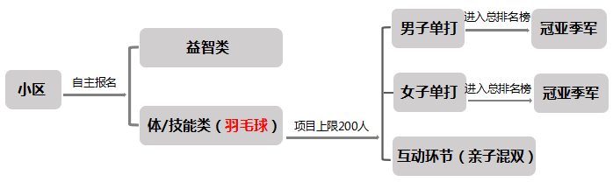

**八、参与方式：**线上报名+线下报名（方式及报名时间待定）

线上：关注官方报名平台“中铠街区体育”，填写报名信息，完成报名；

线下：到制定地点（所属社区居委、或中铠城市运动公园前台）填写报名表。

友情提醒：1、选手若有高血压，心脏病等不适宜运动的疾病，请勿参赛。比赛开始前30分钟选手热身准备，在比赛途中若有身体不适，请自动终止比赛。主办方不承担由于身体原因引发的一切后果。2、参赛者严禁冒名顶替、弄虚作假等，一经发现立即取消参赛资格。

**九、计分及奖项设置：**设置总排名榜，以个人成绩进行排名，每组前三名设置冠亚季军，同时设置创意奖项，比赛当天颁发奖章及证书，奖品则由工作人员上门进行赠与仪式。

**十、最终解释权归2017年街区运动会组委会所有，未尽事宜由主办单位另行通知**

**中铠街区体育**

# 2017年街区运动会体/技能类

# 篮球竞赛规程总则

**一、主办单位：**无锡市梁溪区惠山街道

**二、承办单位：**无锡市中铠体育俱乐部

**三、竞赛日期：**2017年4月下旬（待定）

**四、竞赛地点：**社区居委或中铠城市运动公园

**五、竞赛分组：**比赛设成人组（≥18周岁）、青年组（15周岁至18周岁）、少年组（11周岁-14周岁）参赛人数限定30支队伍

**六、赛事项目：**

成人组：5对5全场篮球赛

青少年组：3对3半场篮球赛

30秒定点投篮赛

**七、竞赛规则：**

1、采用淘汰赛制，不设种子选手，比赛一局定胜负，未到场抽签者由组委会代替抽进入淘汰赛位置，通过比赛及附加赛决出前3名。

2、成人组比赛为全场5对5比赛，单场比赛时间为30分钟，分为上下半场各15分钟，每个半场前12分钟为毛时（死球、犯规等情况不停表），后3分钟为净时（死球、犯规等情况停表）。比赛最终以得分高的球队获胜，如果在全场时间终止时场上比分持平可加时2分钟，如加时后比分仍然持平则双方各派出5名队员罚篮分出胜负。

3、青少年组比赛为半场3对3比赛，单场比赛时间为20分钟，分为上下半场各10分钟，每个半场前8分钟为毛时（死球、犯规等情况不停表），后2分钟为净时（死球、犯规等情况停表），比赛最终以得分高的球队获胜，如果在全场时间终止时场上比分持平可加时2分钟，如加时后比分仍然持平则双方各派出4名队员罚篮分出胜负。

**八、比赛相关器材及服装：**

比赛用球、比分牌、障碍道具等由中铠体育俱乐部准备

比赛服装由中铠体育俱乐部准备红、荧光绿两套比赛服，发放给当前比赛队伍，每场比赛结束后交由下一场比赛队伍.如有特殊队服要求，需参赛方自行准备。

**九、竞赛流程：**

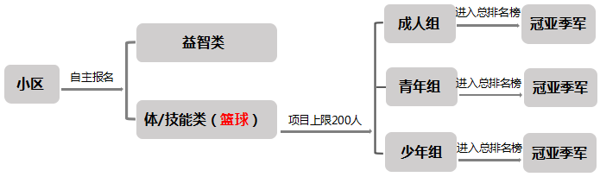

**九、参与方式：**线上报名+线下报名（方式及报名时间待定）

线上：关注官方报名平台“中铠街区体育”，填写报名信息，完成报名；

线下：到制定地点（所属社区居委、或中铠城市运动公园前台）填写报名表。

友情提醒：1、选手若有高血压，心脏病等不适宜运动的疾病，请勿参赛。比赛开始前30分钟选手热身准备，在比赛途中若有身体不适，请自动终止比赛。主办方不承担由于身体原因引发的一切后果。2、参赛者严禁冒名顶替、弄虚作假等，一经发现立即取消参赛资格。

**十、计分及奖项设置：**设置总排名榜，以个人成绩进行排名，每组前三名设置冠亚季军，同时设置创意奖项，比赛当天颁发奖章及证书，奖品则由工作人员上门进行赠与仪式。

**十一、最终解释权归2017年街区运动会组委会所有，未尽事宜由主办单位另行通知**

**中铠街区体育**

# 2017年街区运动会体/技能类

# 乒乓球竞赛规程总则

**一、主办单位：**无锡市梁溪区惠山街道

**二、承办单位：**无锡市中铠体育俱乐部

**三、竞赛日期：**2017年4月下旬（待定）

**四、竞赛地点：**社区居委或中铠城市运动公园

**五、竞赛分组：**比赛设男子单打、女子单打(不分年龄)，参赛人数限定200人

**六、竞赛规则：**

1、参赛者必须是18—60周岁的身体健康者。现役乒乓球专业运动员和退役未满两年者不得参加比赛。

2、采用淘汰赛制，不设种子选手，比赛三局二胜制，未到场抽签者由组委会代替抽进入淘汰赛位置，通过比赛及附加赛决出前3名。  
 3、采用每球得分制，每局先得11分为胜者。其它按最新乒乓球竞赛规则执行。

**七、竞赛流程：**

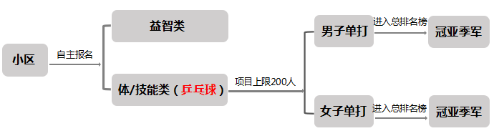

**八、参与方式：**线上报名+线下报名（方式及报名时间待定）

线上：关注官方报名平台“中铠街区体育”，填写报名信息，完成报名；

线下：到制定地点（所属社区居委、或中铠城市运动公园前台）填写报名表。

友情提醒：1、选手若有高血压，心脏病等不适宜运动的疾病，请勿参赛。比赛开始前30分钟选手热身准备，在比赛途中若有身体不适，请自动终止比赛。主办方不承担由于身体原因引发的一切后果。2、参赛者严禁冒名顶替、弄虚作假等，一经发现立即取消参赛资格。

**九、计分及奖项设置：**设置总排名榜，以个人成绩进行排名，每组前三名设置冠亚季军，同时设置创意奖项，比赛当天颁发奖章及证书，奖品则由工作人员上门进行赠与仪式。

**十、最终解释权归2017年街区运动会组委会所有，未尽事宜由主办单位另行通知**

**中铠街区体育**

# 2017年街区运动会体/技能类

# 足球竞赛规程总则

**一、主办单位：**无锡市梁溪区惠山街道

**二、承办单位：**无锡市中铠体育俱乐部

**三、竞赛日期：**2017年4月下旬（待定）

**四、竞赛地点：**社区居委或中铠城市运动公园

**五、竞赛分组：**比赛设成人组（≥18周岁）、青年组（15周岁至18周岁）、少年组（11周岁-14周岁）参赛人数限定30支队伍

**六、赛事项目：**

5人制足球赛

技巧赛：绕桩带球跑+射门

1. **竞赛规则：**

1、采用淘汰赛制，不设种子选手，比赛一局定胜负，未到场抽签者由组委会代替抽进入淘汰赛位置，通过比赛及附加赛决出前3名。

1. 比赛为5人制比赛，单场比赛时间为30分钟，分为上下半场各15分钟，每个半场前12分钟为毛时（死球、犯规等情况不停表），后3分钟为净时（死球、犯规等情况停表）。比赛最终以得分高的球队获胜，如果在全场时间终止时场上比分持平可加时2分钟，如加时后比分仍然持平则双方各派出5名队员点球分出胜负。
2. 参赛选手由底线开始带球绕过障碍至对面，射门进球（若不进则需补射，进球为止），然后运球返回，定点投篮，进球结束。全程计时，用时短者胜出。

**八、比赛相关器材及服装：**

比赛用球、比分牌、障碍道具等由中铠体育俱乐部准备

比赛服装由中铠体育俱乐部准备红、荧光绿两套比赛服，发放给当前比赛队伍，每场比赛结束后交由下一场比赛队伍.如有特殊队服要求，需参赛方自行准备。

1. **竞赛流程：**

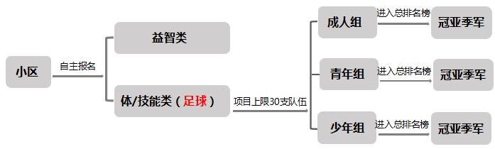

**九、参与方式：**线上报名+线下报名（方式及报名时间待定）

线上：关注官方报名平台“中铠街区体育”，填写报名信息，完成报名；

线下：到制定地点（所属社区居委、或中铠城市运动公园前台）填写报名表。

友情提醒：1、选手若有高血压，心脏病等不适宜运动的疾病，请勿参赛。比赛开始前30分钟选手热身准备，在比赛途中若有身体不适，请自动终止比赛。主办方不承担由于身体原因引发的一切后果。2、参赛者严禁冒名顶替、弄虚作假等，一经发现立即取消参赛资格。

**十、计分及奖项设置：**设置总排名榜，以个人成绩进行排名，每组前三名设置冠亚季军，同时设置创意奖项，比赛当天颁发奖章及证书，奖品则由工作人员上门进行赠与仪式。

**十一、最终解释权归2017年街区运动会组委会所有，未尽事宜由主办单位另行通知**

**中铠街区体育**

# 2017年街区运动会体/技能类

# 太极拳竞赛规程总则

**一、主办单位：**无锡市梁溪区惠山街道

**二、承办单位：**无锡市中铠体育俱乐部

**三、竞赛日期：**2017年4月上旬（待定），以一周为周期

**四、竞赛地点：**中铠城市运动公园

**五、竞赛规则：**

1）比赛组别——成人组（涵盖中青老年，个人报名）

2）比赛场次——通过初赛、复赛、决赛的方式，使本次活动在一周内保持吸引力及亮点，延长及强化宣传效果。

3）比赛方式——每场时长6分钟（到5分钟时裁判长鸣哨示意），比赛时间不能少于40秒。

4）比赛评分标准:

A、 服装统一整齐, [色彩搭配](http://www.so.com/s?q=%E8%89%B2%E5%BD%A9%E6%90%AD%E9%85%8D&ie=utf-8&src=wenda_link" \t "http://wenda.so.com/q/_blank)协调；(2分)

B、精神饱满, 动作整齐；(2分)

C、动作要求 (6分):

Ⅰ、动作正确、圆活、连贯、协调。[太极拳](http://www.so.com/s?q=%E5%A4%AA%E6%9E%81%E6%8B%B3&ie=utf-8&src=wenda_link" \t "http://wenda.so.com/q/_blank)风格突出，舒展大方, 周身中正. 虚实分明, 柔中有刚, 熟练完成全套动作；

Ⅱ、 全套动作与音乐相配合，动作流畅、圆润、舒缓，连绵不断。无明显停顿或等音乐的现象；

Ⅲ、太极拳路线, 方向准确；

Ⅳ、没有明显的遗漏, 遗忘和严重失误；

5）评委根据参赛选手的表现现场打分，现场亮分，取平均分。

初赛：各参赛队伍现场抽签决定上台顺序，每支参赛队伍上台表演，表演结束由评委直接打分亮分，并由专业舞蹈老师现场点评。现场淘汰一半队伍。

复赛：由初赛晋级队伍现场再次PK，现场再次淘汰一半队伍。

决赛：由复赛晋级队伍现场进行冠亚军争夺赛，除现场评委打分以外，比赛前期设置投票机制

**七、参与方式：**线上报名+线下报名（方式及报名时间待定）

线上：关注官方报名平台“中铠街区体育”，填写报名信息，完成报名；

线下：到制定地点（所属社区居委、或中铠城市运动公园前台）填写报名表。

**八、计分及奖项设置：**设置总排名榜，决赛产生冠亚季军，同时在返场表演队伍中设置 特殊荣誉奖项，比赛当天颁发奖章及证书，奖品则由工作人员上门进行赠与仪式。

**九、最终解释权归2017年街区运动会组委会所有，未尽事宜由主办单位另行通知**